第1单元跟踪检测卷
一、填一填。(每空1分，共28分)
1．在体育运动中，秒表用来记录以( )为单位的时间。
2．秒针走1圈，就是走60小格，也就是( )秒，这时分针走( )小格，也就是( )分，所以( )分＝( )秒。
3．在括号里填上合适的单位。
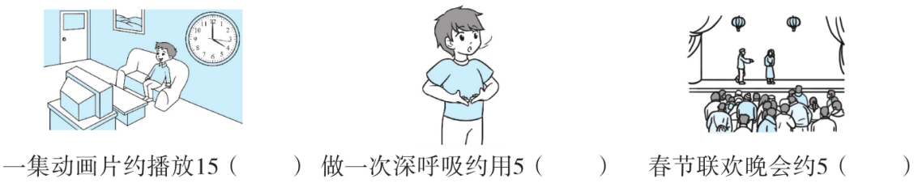
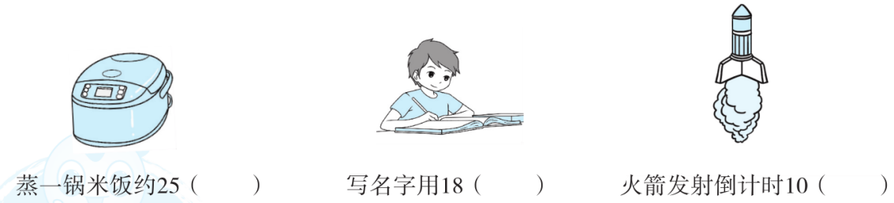
4．如下图，小明朗读四首诗大约要( )秒，合( )分钟。
5．如上图，小红做完一道数学题的时间，分针要走( )大格，秒针要走( )圈。
6．如上图，小亮踢一场足球的时间约是( )分钟。

7．3分＝( )秒 1分－45秒＝( )秒
4时＝( )分 2分10秒＝( )秒
8．在里填上“>”“<”或“＝”。
60秒 6分 180秒 3时 1时20分 80分
8时 500分 5时 30分 1分35秒 85秒
9．一节课40分钟，课间休息10分钟，再加上( )分钟就是1小时。
二、辨一辨。(对的画“√”，错的画“×”)(每题1分，共5分)
1．秒针在钟面上走一圈是1小时。 ( )
2．钟面上走得最快的是时针，走得最慢的是秒针。 ( )
3．做一遍眼保健操的时间多于1分钟。 ( )
4．读一篇200字的文章大约要用1小时。 ( )
5．分针走1大格，秒针走1圈。 ( )
三、选一选。(把正确答案的序号填在括号里)(每题2分，共10分)
1．钟面上( )走得最快。
A．时针 B．分针 C．秒针
2．明明吃一顿饭约用( )分钟。
A．2 B．15 C．150
3．小学生1分钟能跑( )米。
A．3 B．30 C．300
4．一架客机本应该10：25到达，现在晚点15分钟，( )能到达。
A．10：10 B．10：40 C．11：40
5．100米游泳比赛中，你认为( )游得最快。
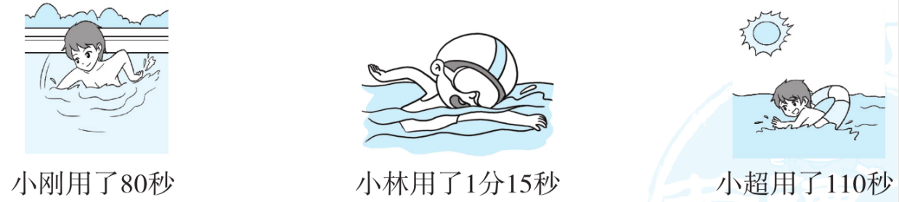
A．小刚 B．小林 C．小超
四、按要求解决。(共30分)
1．连一连。(8分)
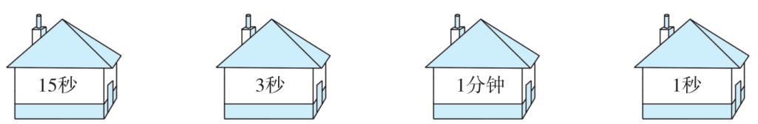
2．下面是体育课上三名同学单脚站立的时间，请在括号里填上相应的序号。(6分)
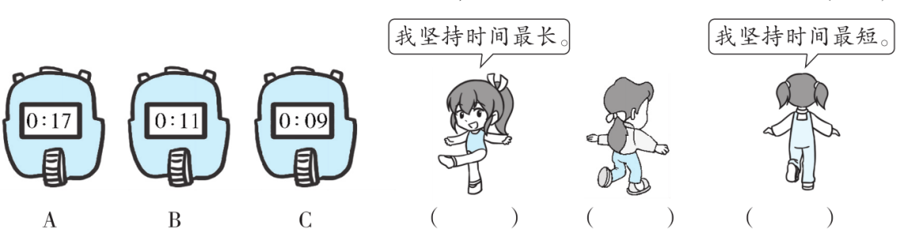

3．看图写时间。(每空2分，共16分)
(1) 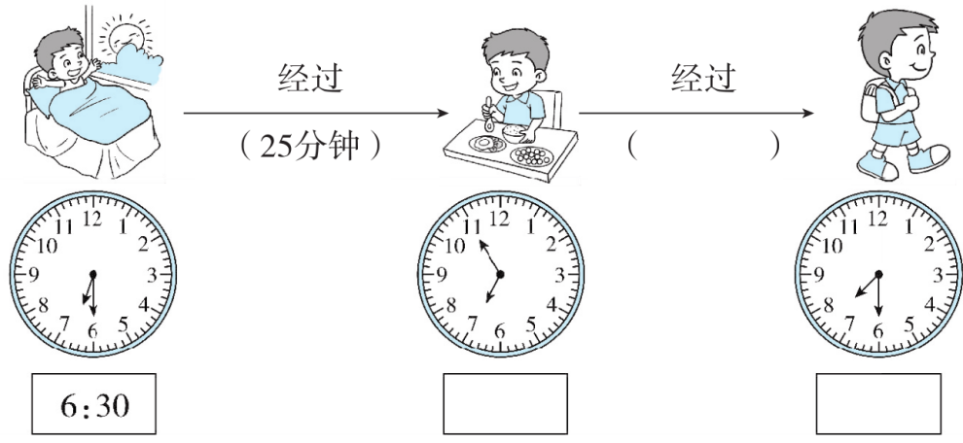
(2) 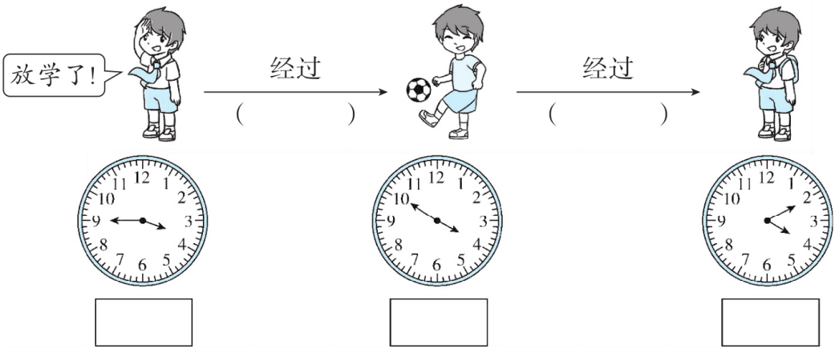
五、解决问题。(3、5题每题6分，其余每题5分，共27分)
1．电影5：50开演，芳芳5：20就到了。芳芳提前多少分钟到达电影院的？
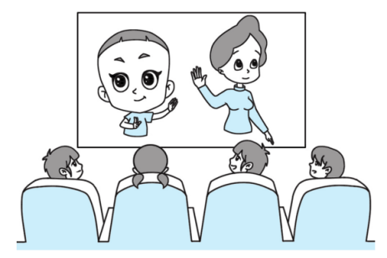

2．全市马上举行“中国梦”书法比赛。爱好书法的强强每日坚持练字。先计算强强练字结束的时间，再在下图中画出练完字后的时间。
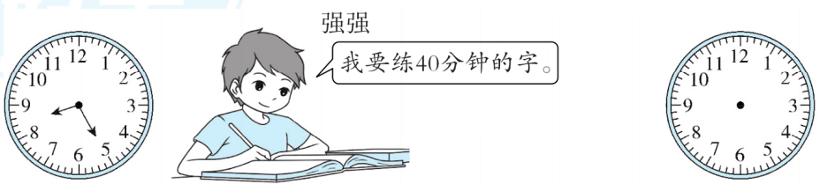

3．李东早上7：20从家出发。(不考虑等车时间)
(1)他能准时上8：00的第一节课吗？
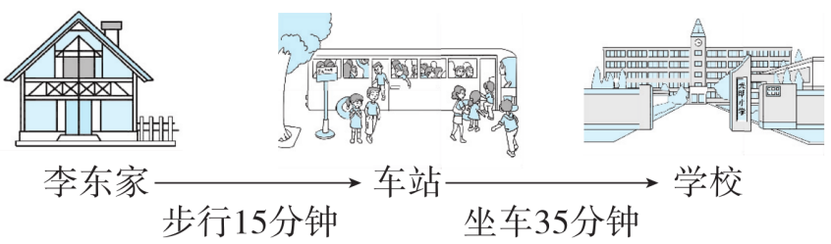

(2)他最迟什么时间从家出发才能赶上第一节课？

4．吴老师上午8：00上班，11：30下班，下午1：30上班，4：00下班。吴老师一天上班多长时间？

5．下面有一段“停电预告”。
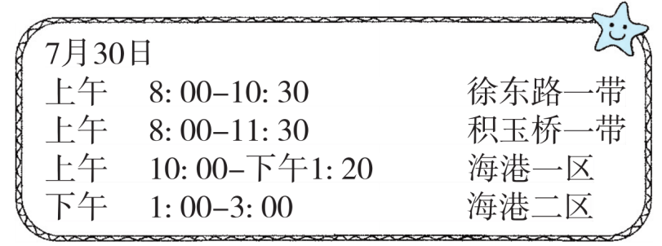
(1)哪个地区停电时间最长？有多长？

(2)芳芳在下午1：30回到家，发现家里停电，你知道她家住在哪儿吗？还需要多长时间才会来电？

答案
一、1．秒 2．60 1 1 1 60
3．分 秒 小时 分 秒 秒
4．120 2 5．1 5 6．65
7．180 15 240 130
8．＜ ＜ ＝ ＜ ＞ ＞ 9．10
二、1．× 2．×
3．√ 4．× 5．×
三、1．C 2．B 3．B 4．B
5．B [点拨]时间用得最少，速度才最快。
四、1．
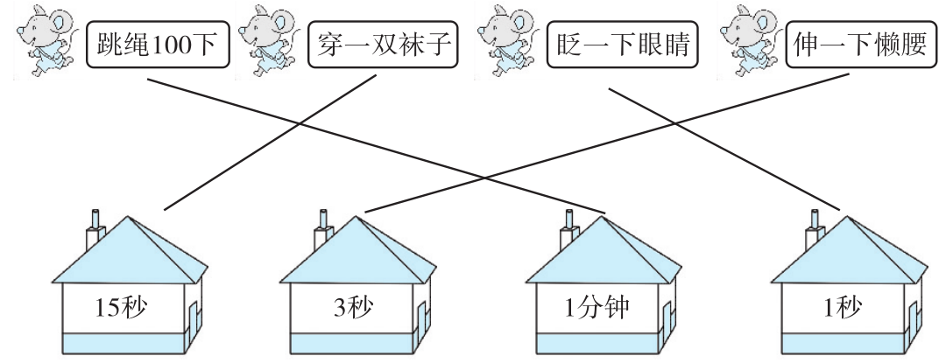
[点拨]先找出完成最快的那件事情，再找出时间中最短的时间，这两者就是“对应关系”。
2．A B C

3．(1)
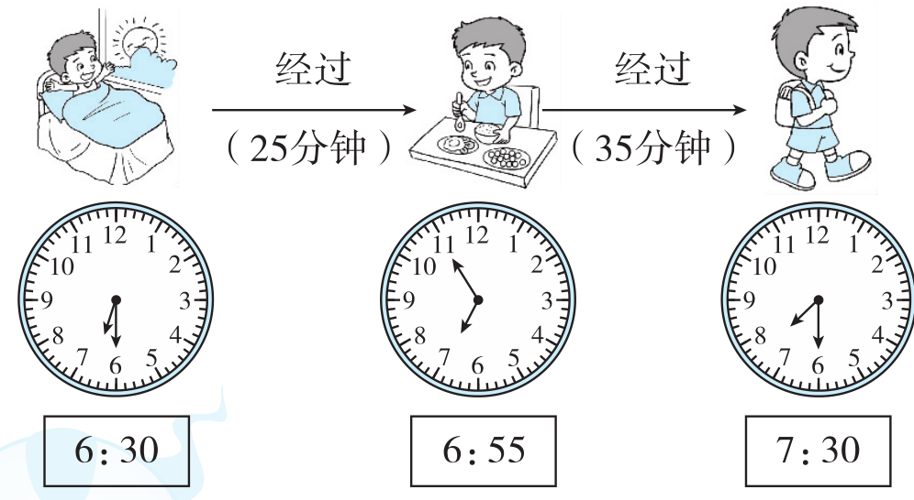
(2)
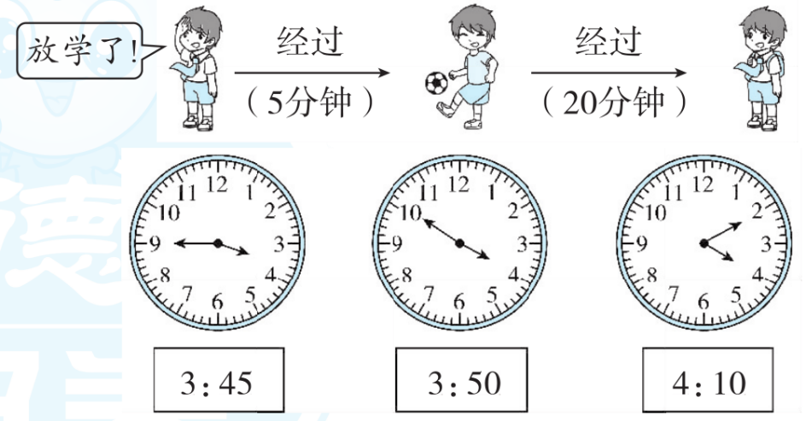
[点拨]经过的时间可以从钟面直观得出。如：分针从“10”走向“12”，走了10分钟，分针又从“12”走向“2”，又走了10分钟，合起来就是20分钟。
五、1．5时50分－5时20分＝30分钟
答：芳芳提前30分钟到达电影院的。
2．8时25分＋40分＝9时5分
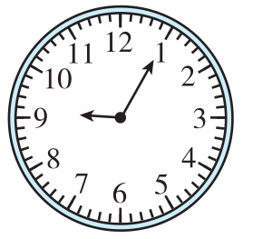
[点拨] 时间计算，时与时相加减，分与分相加减，当分与分相加满了60分，就要向“时位”进1时。
3．(1)15＋35＝50(分钟)
7时20分＋50分＞8时
答：他不能准时上8：00的第一节课。
(2)8时－50分＝7时10分
答：他最迟早上7：10从家出发才能赶上第一节课。
[点拨]用准时上课时间－路上共用的时间＝最迟从家出发的时间。
4．11时30分－8时＝3小时30分钟
4时－1时30分＝2小时30分钟
3小时30分钟＋2小时30分钟＝6小时
答：吴老师一天上班6小时。
5．(1)徐东路一带：10时30分－8时＝2小时30分钟
积玉桥一带：11时30分－8时＝3小时30分钟
海港一区：12时－10时＝2小时
2小时＋1小时20分钟＝3小时20分钟
海港二区：3时－1时＝2小时
答：积玉桥一带停电时间最长，是3小时30分钟。
(2)3时－1时30分＝1小时30分钟
答：她家住在海港二区。还需要1小时30分钟才会来电。

